ГОБПОУ «Елецкий колледж экономики,
промышленности и отраслевых технологий»

ФОНД ОЦЕНОЧНЫХ СРЕДСТВ
ОП.02 Техническая графика
(код и наименование дисциплины)
образовательной программы подготовки квалифицированных рабочих, служащих (ППКРС)
по профессии:
15.01.25 Станочник (металлообработка)
(код и наименование специальности)

Фонд оценочных средств (ФОС) по учебной дисциплинеОП.02 Техническая графика разработан на основе Федерального государственного образовательного стандарта (далее – ФГОС) среднего профессионального образования (далее – СПО) для профессии 15.01.25 Станочник (металлообработка).
Организация разработчик: ГОБПОУ СПО «Елецкий колледж экономики, промышленности и отраслевых технологий», город Елец, Липецкой области
Разработчик:
Ткачева Мария Николаевна, преподаватель дисциплин профессионального цикла

Внешний эксперт:
Левыкина Мария Александровна, преподаватель дисциплин профессионального цикла

РАССМОТРЕНО  на заседании ЦМК УГС  15.00.00 Машиностроение  Председатель ЦМК  _______________ Нетета М.А. | ОДОБРЕНО  Заместитель директора  по учебно-методической работе:  ________________ Кириллова Т.К.

СОДЕРЖАНИЕ
I Паспорт ФОС | 4
1 Область применения | 4
2 Объекты оценивания – результаты освоения УД | 4
3 Формы контроля и оценки результатов освоения УД | 8
4 Система оценивания комплекта ФОС текущего контроля и  промежуточной аттестации | 12
II Текущий контроль и оценка результатов обучения УД | 13
Спецификация письменной контрольной работы № 1
III Промежуточная аттестация по УД | 12
Спецификация дифференцированного зачета. | 15

I Паспорт фонда оценочных средств
1 Область применения
Фонд оценочных средств (ФОС) предназначен для проверки результатов освоения учебной дисциплины ОП.02 Техническая графика, входящей в состав образовательной программы подготовки квалифицированных рабочих, служащих (ППКРС) по профессии: 15.01.25 Станочник (металлообработка).
2 Объекты оценивания – результаты освоения
ФОС позволяет оценить следующие результаты освоения учебной дисциплины ОП.02 Техническая графикав соответствии с ФГОС по профессии 15.01.25 Станочник (металлообработка) и рабочей программой дисциплины.
умения:
- читать и оформлять чертежи, схемы и графики;
- составлять эскизы на обрабатываемые детали с указанием допусков и посадок;
- пользоваться справочной литературой;
- пользоваться спецификацией в процессе чтения сборочных чертежей, схем;
- выполнять расчеты величин предельных размеров и допуска по данным чертежа
и определять годность заданных действительных размеров.
знания:
- основы черчения и геометрии;
- требования единой системы конструкторской документации (ЕСКД);
- правила чтения схем и чертежей обрабатываемых деталей;
- способы выполнения рабочих чертежей и эскизов.
Вышеперечисленные умения и знания направлены на формирование у обучающихся следующих профессиональных и общих компетенций:
ОК 1. Понимать сущность и социальную значимость будущей профессии, проявлять к ней устойчивый интерес.
ОК 2. Организовывать собственную деятельность, исходя из цели и способов ее достижения, определенных руководителем.
ОК 3. Анализировать рабочую ситуацию, осуществлять текущий и итоговый контроль, оценку и коррекцию собственной деятельности, нести ответственность за результаты своей работы.
ОК 4. Осуществлять поиск информации, необходимой для эффективного выполнения профессиональных задач.
ОК 5. Использовать информационно-коммуникационные технологии в профессиональной деятельности.
ОК 6. Работать в команде, эффективно общаться с коллегами, руководством, клиентами.
ОК 7. Исполнять воинскую обязанность, в том числе с применением полученных профессиональных знаний (для юношей).
5.2.1. Программное управление металлорежущими станками.
ПК 1.1. Осуществлять обработку деталей на станках с программным управлением с использованием пульта управления.
ПК 1.2. Выполнять подналадку отдельных узлов и механизмов в процессе работы.
ПК 1.3. Осуществлять техническое обслуживание станков с числовым программным управлением и манипуляторов (роботов).
ПК 1.4. Проверять качество обработки поверхности деталей.
5.2.2. Обработка деталей на металлорежущих станках различного вида и типа.
ПК 2.1. Выполнять обработку заготовок, деталей на сверлильных, токарных, фрезерных, шлифовальных, копировальных и шпоночных станках.
ПК 2.2. Осуществлять наладку обслуживаемых станков.
ПК 2.3. Проверять качество обработки деталей.

3 Формы контроля и оценки результатов освоения

Контроль и оценка результатов освоения – это выявление, измерение и оценивание знаний, умений и формирующихся общих и профессиональных компетенций в рамках освоения учебной дисциплины ОП.02 Техническая графика.
В соответствии с учебным планом профессии и рабочей программой дисциплины предусматривается текущий и промежуточный контроль результатов освоения.
3.1 Формы текущего контроля
Текущий контроль успеваемости представляет собой проверку усвоения учебного материала, регулярно осуществляемую на протяжении курса обучения.
Текущий контроль результатов освоения ОП.02 Техническая графика в соответствии с рабочей программой и календарно-тематическим планом происходит при использовании следующих обязательных форм контроля:
- выполнение и защита графических и практических работ,
- проверка выполнения самостоятельной работы студентов,
- проверка выполнения контрольных работ.
Во время проведения учебных занятий дополнительно используются следующие формы текущего контроля – устный фронтальный опрос, тестирование по учебной дисциплине.
Выполнение и защита графических работ.
Графические работы выполняют на практических занятиях с целью усвоения и закрепления практических умений и знаний, овладения профессиональными компетенциями. В ходе выполнения студенты приобретают умения, предусмотренные рабочей программой дисциплины, учатсяанализировать полученные результаты и делать выводы, опираясь на теоретические знания.
Перечень практических занятий и графических работ:
Раздел 1. Оформление чертежей и геометрические построения
1. Оформление рамки чертежа и выполнение основной надписи
2. Выполнение чертежа технической детали с применением геометрических построений
3. Построение третьей проекции по двум заданным
4. Построение аксонометрической проекции по комплексному чертежу
5. Выполнение и чтение чертежей с сечениями и разрезами.
6. Выполнение технического рисунка.
7. Выполнение чертежей разъемных и неразъемных соединений
8. Выполнение эскиза детали с натуры.
9. Выполнение эскиза детали по сборочному чертежу.
Содержание, этапы проведения и критерии оценивания практических/ графических работ представлены в методических указаниях по проведению практических работ.
Проверка выполнения самостоятельной работы. Самостоятельная работа направлена на самостоятельное освоение и закрепление студентами практических умений и знаний, овладение профессиональными компетенциями.
Самостоятельная подготовка студентов по учебной дисциплине предполагает следующие виды и формы работы:
  - Систематическая проработка конспектов занятий, учебной и специальной технической литературы.
  - Самостоятельное изучение материала и конспектирование лекций по учебной и специальной технической литературе.
  - Написание и защита доклада; подготовка к сообщению или беседе на занятии по заданной преподавателем теме.
  - Работа со справочной литературой и нормативными материалами.
  - Оформление графических работ и подготовка к их защите.
Задания для выполнения самостоятельной работы, методические рекомендации по выполнению и критерии их оценивания представлены в методических рекомендациях по организации и проведению самостоятельной работы студентов.
Проверка выполнения контрольных работ.
Контрольная работа проводится с целью контроля усвоенных умений и знаний и последующего анализа типичных ошибок и затруднений студентов в конце изучения темы или раздела. Согласно календарно-тематическому плану учебной дисциплины предусмотрено проведение контрольной работы:
- Контрольная работа №1 по разделу:
- Оформление чертежей и геометрические построения;
Спецификации контрольной работы приведена ниже в данном КИМ.

Сводная таблица по применяемым формам и методам текущего контроля и оценки результатов обучения
Результаты обучения  (освоенные умения, усвоенные знания) | Формы и методы контроля и оценки результатов обучения
Освоенные умения:
читать и оформлять чертежи, схемы и графики; | -оценка результатов выполнения практических работ;  - оценка результатов выполнения контрольной работы;  - отчет по найденной информации по теме «Требования ГОСТов; ЕСКД и ЕСТД»
выполнять расчеты величин предельных размеров и допуска по данным чертежа и определять годность заданных действительных размеров | оценка результатов выполнения:  - практических работ;  - индивидуальных заданий;  - расчётов
составлять эскизы на обрабатываемые детали с указанием допусков и посадок; | -оценка результатов выполнения практических работ и индивидуальных заданий
пользоваться спецификацией в процессе чтения сборочных чертежей, схем | - оценка результатов выполнения практических работ и индивидуальных заданий
пользоваться справочной литературой | - оценка результатов выполнения практических работ и индивидуальных заданий
Усвоенные знания:
основы черчения и геометрии | - оценка устных ответов обучающихся  -оценка результатов выполнения практических работ;
способы выполнения рабочих чертежей и эскизов | -оценка результатов выполнения практических работ;
правила чтения схем и чертежей обрабатываемых деталей | - оценка устных ответов обучающихся  - оценка выполнения практических работ.
требования единой системы конструкторской документации (ЕСКД) | - оценка устных ответов обучающихся
3.2 Форма промежуточной аттестации
Промежуточная аттестация по учебной дисциплине ОП.02 Техническая графика- дифференцированный зачет.
Студенты допускаются к сдаче дифференцированного зачета при выполнении всех видов самостоятельной работы, практических и контрольных работ, предусмотренных рабочей программой и календарно-тематическим планом учебной дисциплины.
Дифференцированный зачет проводится за счет времени отведенного на изучение учебной дисциплины. При условии своевременного и качественного выполнения студентом всех видов работ, предусмотренных рабочей программой учебной дисциплины, выставляется, как средний балл текущих оценок за период обучения по учебной дисциплине. В этом случае, задания разрабатываются для оценки качества освоения результатов обучения студентами, пропустившими большой объем материала по уважительной причине или обучающихся по индивидуальной траектории освоения ППКРС.

4 Система оценивания ФОС текущего контроля и промежуточной аттестации
Система оценивания каждого вида работ описана в соответствующих методических рекомендациях и в спецификации к контрольным работам и промежуточной аттестации.
При оценивании практической и самостоятельной работы студента учитывается следующее:
- качество выполнения практической части работы;
- качество оформления отчета по работе;
- качество устных ответов на контрольные вопросы при защите работы.
Каждый вид работы оценивается по 5-ти балльной шкале.
«5» (отлично) – за глубокое и полное овладение содержанием учебного материала, в котором студент свободно и уверенно ориентируется; за умение практически применять теоретические знания, высказывать и обосновывать свои суждения. Оценка «5» (отлично) предполагает грамотное и логичное изложение ответа.
«4» (хорошо) – если студент полно освоил учебный материал, владеет научно-понятийным аппаратом, ориентируется в изученном материале, осознанно применяет теоретические знания на практике, грамотно излагает ответ, но содержание и форма ответа имеют отдельные неточности.
«3» (удовлетворительно) – если студент обнаруживает знание и понимание основных положений учебного материала, но излагает его неполно, непоследовательно, допускает неточности, в применении теоретических знаний при ответе на практико-ориентированные вопросы; не умеет доказательно обосновать собственные суждения.
«2» (неудовлетворительно) – если студент имеет разрозненные, бессистемные знания, допускает ошибки в определении базовых понятий, искажает их смысл; не может практически применять теоретические знания.

II Текущий контроль и оценка результатов обучения
учебной дисциплины ОП.02 Техническая графика
Спецификация
письменной контрольной работы №1
1 Назначение письменной контрольной работы – оценить уровень подготовки студентов по учебной дисциплине ОП.02 Техническая графика с целью текущей проверки знаний и умений.
2 Содержание письменной контрольной работы определяется в соответствии с рабочей программой учебной дисциплины ОП.02 Техническая графика и содержанием темраздела:Графическое оформление чертежей и геометрические построения;
3. Структура письменной контрольной работы
Письменная контрольная работа включает 5 заданий, каждый из которых состоит из обязательной и дополнительной части: обязательная часть содержит 5заданий, дополнительная часть 1 задания.
Задания составляют необходимый и достаточный минимум усвоения знаний и умений в соответствии с рабочей программы УД. Задания письменной контрольной работы предлагаются в традиционной форме.
Варианты письменной контрольной работы равноценны по трудности, одинаковы по структуре, параллельны по расположению заданий: под одним и тем же порядковым номером во всех вариантах письменной проверочной работы находится задание, проверяющее один и тот же элемент содержания темы.
4. Система оценивания отдельных заданий и письменной контрольной работы в целом
Контрольная работа в традиционной форме оценивается по 5-ти балльной шкале.
Итоговая оценка за контрольную работу определяется как сумма баллов по всем заданиям.
Время выполнения письменной контрольной работы
На выполнение письменной контрольной работы отводится 45 минут. Среднее время выполнения одного задания – 10минут.
Выполнение 45 мин.
В контрольной работе оцениваются:
1 вопрос – 1 балл
2вопрос – 0,5 балла
3вопрос – 0,5 балла
4вопрос – 1 балл
5вопрос - а - 0,5 балла, б - 0,5 балла, в - 1балл
5. Структура письменной контрольной работы
Письменная контрольная работа состоит из обязательной и дополнительной части: обязательная часть содержит 5заданий, дополнительная часть 1 задание.
Задания письменной контрольной работы предлагаются в традиционной форме.
Тематика заданий обязательной части:
- Первое задание – виды конструкторских документов
- Вторе задание – изображения-виды, разрезы, сечения
- Третье задание – виды резьб и их обозначения; стандартные резьбовые изделия
- Четвертое задание – способы нанесения размеров на машиностроительных чертежах
- Пятое задание - разъёмные и неразъёмные соединения
- Тематика вопроса дополнительной части:
- Шестое задание – разновидности зубчатых колёс и их параметры; передачи и их элементы.
6. Система оценивания письменной контрольной работы
Каждое задание контрольной работы в традиционной форме оценивается по 5-ти балльной шкале:
«5» (отлично) – за глубокое и полное овладение содержанием учебного материала, в котором студент свободно и уверенно ориентируется; научно-понятийным аппаратом; за умение практически применять теоретические знания, высказывать и обосновывать свои суждения. Оценка «5» (отлично) предполагает грамотное и логичное изложение ответа на практико-ориентированные вопросы; обоснование собственного высказывания с точки зрения известных теоретических положений.
«4» (хорошо) – если студент полно освоил учебный материал, владеет научно-понятийным аппаратом, ориентируется в изученном материале, осознанно применяет теоретические знания на практике, грамотно излагает ответ, но содержание и форма ответа имеют отдельные неточности.
«3» (удовлетворительно) – если студент обнаруживает знание и понимание основных положений учебного материала, но излагает его неполно, непоследовательно, допускает неточности в определении понятий, в применении теоретических знаний при ответе на практико-ориентированные вопросы; не умеет доказательно обосновать собственные суждения.
«2» (неудовлетворительно) – если студент имеет разрозненные, бессистемные знания по междисциплинарным курсам, допускает ошибки в определении базовых понятий, искажает их смысл; не может практически применять теоретические знания.
Итоговая оценка за контрольную работу определяется как средний балл по всем заданиям (вопросам).
7. Время выполнения письменной контрольной работы
На выполнение письменной контрольной работы отводится 90 минут. Среднее время выполнения одного задания обязательной и дополнительной части – 10 минут.
8. Рекомендации по подготовке к контрольной работе
При подготовке к контрольной работе рекомендуется использовать конспекты лекций, а также:
Основные источники:
- Техническая графика (металлообработка): учебник для студ. учреждений сред. проф. образования/ Э.М. Фазлулин, В.А. Халдинов, О.А. Яковук. – М.: Издательский центр «Академия», 2018. – 336 с.

Дополнительные источники:

Интернет-ресурсы:
- Электронные ресурс «Черчение». Форма доступа: http://metalhandling.ru
Перечень материалов, оборудования и информационных источников.
1. Библиотека нормативно-технической литературы. Представлен большой архив ГОСТов. - Режим доступа: http://www.tehlit.ru
2. Электронный учебник по инженерной графике. - Режим доступа: http://engineering-graphics.spb.ru/
3. Презентации по черчению. - Режим доступа: http://900igr.net/prezentacii-po-chercheniju.html

Чтобы успешно справиться с заданиями письменной контрольной работы, нужно внимательно прочитать вопросы. Именно внимательное, вдумчивое чтение – половина успеха.

Вариант №1
Обязательная часть
1) Какая разница между эскизом и рабочим чертежом?
2) Какие изображения приведены на чертеже
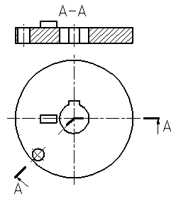
3) Что является длиной шпильки?
4) Перечислите способы нанесения размеров на машиностроительных чертежах.
5) Расшифруйте условное обозначение:D-8×46×50×9.
Дополнительная часть
6)Определите модуль зубчатого цилиндрического колеса (колесо выдаётся преподавателем).

Вариант №2
Обязательная часть
1) Что относится конструкторским документам?
2) Что называется видом?
3) Как обозначается метрическая резьба на чертеже?
А) Метр.
Б) М
В) Tr.
4) Перечислите способы нанесения размеров на машиностроительных чертежах.
5) От чего зависят параметры шпонки и шпоночных пазов на валу и на втулке?
Дополнительная часть
6)Определите модуль зубчатого цилиндрического колеса (колесо выдаётся преподавателем)

Вариант №3
Обязательная часть
1) Какой документ прилагается к сборочному чертежу?
2) Что называют сечением?
3) Упорная резьба на чертеже обознается буквами:
А) М;
Б) S
В) У
4) В каких единицах измерения указывают на чертежах линейные и угловые
размеры?
5) Подберите шпонку для вала диаметром 30 мм.
Дополнительная часть
6)Определите с натуры делительный диаметр цилиндрического зубчатого колеса (колесо выдаётся преподавателем).

Вариант №4
Обязательная часть
1) Какие существуют виды чертежей изделий?
2) Какие изображения применяется на чертеже?
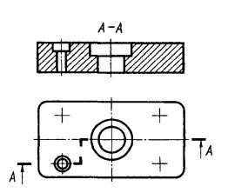
3) Дан чертёж болта (рисунок 1). Укажите номинальный диаметр метрической резьбы и длину резьбы.
4) Подобрать и обозначить на чертеже только наружную резьбу (рисунок 2).
5) Даны соединения: болтовое, сварное, соединения клёпаные, шпоночное. Запишите, какие соединения относятся к неразъёмным.
Дополнительная часть
6)Как изображают на чертеже зубчатое колесо?

Вариант №5
Обязательная часть
1) Какой документ прилагается к сборочному чертежу?
2) Выполните сечение А-А (рисунок 2).
3) Дан чертёж болта (рисунок 1). Укажите номинальный диаметр метрической резьбы и длину болта.
4) Нанесите внешние линейные размеры на чертеже детали (рисунок 2)
5) Даны соединения: болтовое, сварное, соединения клёпаные, шпоночное.
Запишите, какие соединения относятся к разъёмным.

Дополнительная часть
6) Что называют конической передачей?

III Промежуточная аттестация по УД
ОП.02 Техническая графика

Спецификация
дифференцированного зачета по дисциплине
Назначение дифференцированного зачета – оценить уровень подготовки студентов по учебной дисциплине ОП.02 Техническая графика с целью установления их готовности к дальнейшему усвоению ППКРС по профессии 15.01.25 Станочник (металлообработка).
1 Содержание дифференцированного зачета определяется в соответствии с ФГОС СПО по профессии15.01.25 Станочник (металлообработка) и рабочей программой дисциплины.
2. Принципы отбора содержания дифференцированного зачета:
Ориентация на требования к результатам овладение студентами графическим языком техники и способностью применять полученные знания для решения практических и графических задач с творческим содержанием реализуется через выполнение следующих задач:
- ознакомить студентов с правилами выполнения чертежей, согласно установленным государственным стандартам ЕСКД;
- научить выполнять чертежи в системе прямоугольных проекций, а также аксонометрические проекции с преобразованием формы предмета;
- научить читать и анализировать форму предметов и объектов по чертежам, эскизам, аксонометрическим проекциям и техническим рисункам;
- сформировать у студентов знания об основных способах проецирования;
- формировать умение применять графические знания в новых ситуациях;
- развивать образно - пространственное мышление, умения самостоятельного подхода к решению различных задач, развитие конструкторских, технических способностей обучающихся.
- научить самостоятельно, пользоваться учебными материалами.
3. Структура дифференцированного зачета
Дифференцированный зачет (ДЗ) состоит из обязательной и дополнительной части: обязательная часть содержит 4 заданий (вопросов), дополнительная часть – 1 задание.
  - Вопросы ДЗ дифференцируются по уровню сложности. Обязательная часть включает вопросы, составляющие необходимый и достаточный минимум усвоения знаний и умений в соответствии с требованиями ФГОС СПО, рабочей программы УД.
  - Задания ДЗ предлагаются в традиционной форме.
  - Билеты ДЗ равноценны по трудности, одинаковы по структуре, параллельны по расположению заданий.
Тематика обязательной части: теоретические вопросы, направленные на проверку знаний.
Тематика вопросов дополнительной части: Практическое задание, направленное на выполнение рабочего чертежа.
4. Система оценивания отдельных заданий (вопросов) и ДЗ в целом
  - Каждый теоретический вопрос экзамена в традиционной форме оценивается по 5-ти балльной шкале:
«5» (отлично) – за глубокое и полное овладение содержанием учебного материала, в котором студент свободно и уверенно ориентируется; научно-понятийным аппаратом; за умение практически применять теоретические знания, качественно выполнять все виды лабораторных и практических работ, высказывать и обосновывать свои суждения. Оценка «5» (отлично) предполагает грамотное и логичное изложение ответа (в устной или письменной форме) на практико-ориентированные вопросы; обоснование собственного высказывания с точки зрения известных теоретических положений.
«4» (хорошо) – если студент полно освоил учебный материал, владеет научно-понятийным аппаратом, ориентируется в изученном материале, осознанно применяет теоретические знания на практике, грамотно излагает ответ (в устной или письменной форме), но содержание и форма ответа имеют отдельные неточности.
«3» (удовлетворительно) – если студент обнаруживает знание и понимание основных положений учебного материала, но излагает его неполно, непоследовательно, допускает неточности в определении понятий, в применении теоретических знаний при ответе на практико-ориентированные вопросы; не умеет доказательно обосновать собственные суждения.
«2» (неудовлетворительно) – если студент имеет разрозненные, бессистемные знания по междисциплинарным курсам, допускает ошибки в определении базовых понятий, искажает их смысл; не может практически применять теоретические знания.
4.2 Итоговая оценка ДЗ определяется как средний балл по всем заданиям (вопросам).
4.3 Обязательным условием является выполнение всех трех заданий из обязательной части, а уровень владения материалом должен быть оценен не ниже чем на 4 балла.

5. Время проведения дифференцированного зачета
На подготовку к устному ответу на ДЗ студенту отводится не более 20 минут. Время устного ответа студента на ДЗ составляет 10 минут.
3. Структура ДЗ
ДЗ состоит из обязательной и дополнительной части: обязательная часть содержит 4 вопроса, дополнительная часть – 1 задание. ДЗ основано на заданиях в Альбоме сборочных чертежей. Билеты ДЗ равноценны по трудности, одинаковы по структуре, параллельны по расположению заданий. Теоретические направлены на проверку знаний, а практическое задание – на выполнение чертежа детали (деталирование).

Задание:
Обязательная часть:
По прилагаемому сборочному чертежу ответить на вопросы:
1. Как называется изделие, изображенное на чертеже; устройство и принцип работы сборочной единицы; в каком масштабе оно выполнено?
2. Какие изображения (виды, разрезы, сечения) приведены на сборочном чертеже?
3. Определить способы соединения деталей в сборочную единицу?
4. Ответьте на вопросы, приведённые на чертеже.

Дополнительная часть:
1. Выполнить чертеж детали сборочной единицы, указанной преподавателем.
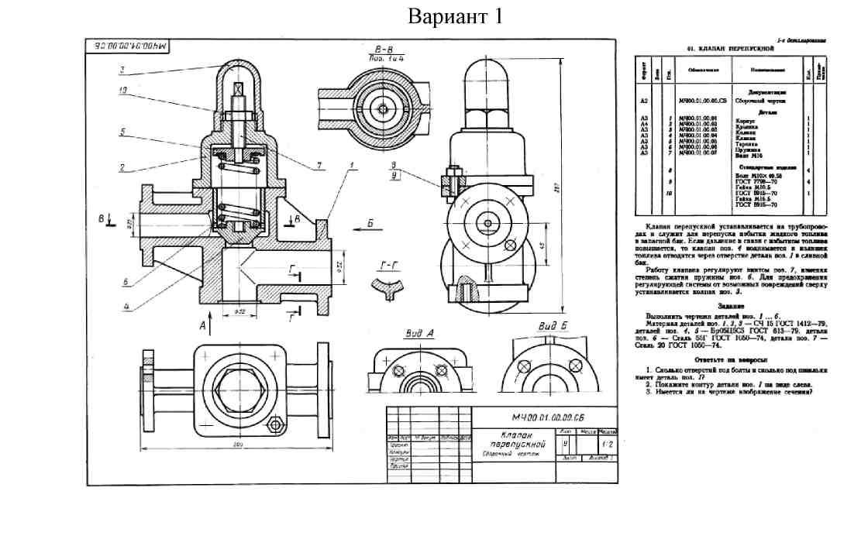
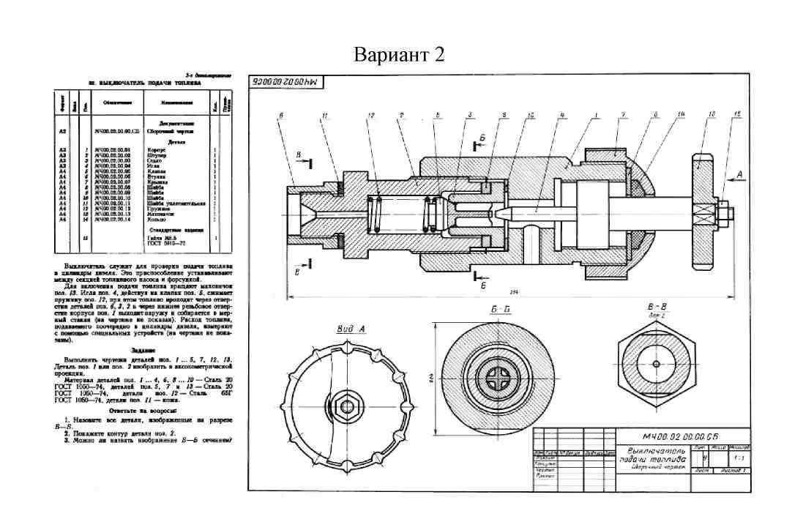

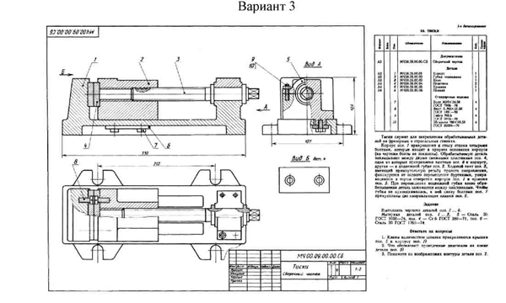
Вариант 4
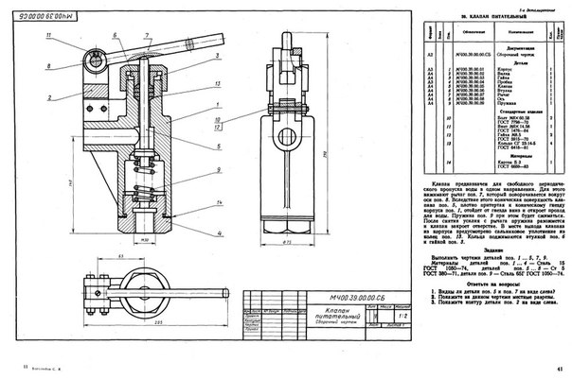
4 Перечень разделов, тем УД, включенных в дифференцированный зачет: Темы «Сборочный чертеж»
5 Система оценивания отдельных заданий (вопросов) и ДЗ в целом:
5.1 Каждый теоретический вопрос экзамена в традиционной форме оценивается по 5-ти балльной шкале:
«5» (отлично) – за глубокое и полное овладение содержанием учебного материала, в котором студент свободно и уверенно ориентируется; за умение практически применять теоретические знания, качественно выполнять все виды лабораторных и практических работ, высказывать и обосновывать свои суждения. Оценка «5» (отлично) предполагает грамотное и логичное изложение ответа (в устной или письменной форме) на практико-ориентированные вопросы; обоснование собственного высказывания с точки зрения известных теоретических положений.
«4» (хорошо) – если студент полно освоил учебный материал, владеет научно-понятийным аппаратом, ориентируется в изученном материале, осознанно применяет теоретические знания на практике, грамотно излагает ответ (в устной или письменной форме), но содержание и форма ответа имеют отдельные неточности.
«3» (удовлетворительно) – если студент обнаруживает знание и понимание основных положений учебного материала, но излагает его неполно, непоследовательно, допускает неточности в определении понятий, в применении теоретических знаний при ответе на практико-ориентированные вопросы; не умеет доказательно обосновать собственные суждения.
«2» (неудовлетворительно) – если студент имеет разрозненные, бессистемные знания по междисциплинарным курсам, допускает ошибки в определении базовых понятий, искажает их смысл; не может практически применять теоретические знания.
5.2 Итоговая оценка за экзамен определяется как средний балл по всем заданиям (вопросам).
5.3 Обязательным условием является выполнение всех трех заданий из обязательной части, а уровень владения материалом должен быть оценен не ниже чем на 4 балла.
6. Время проведения ДЗ
На подготовку к устному ответу на ДЗ студенту отводится не более 30 минут. Время устного ответа студента на ДЗ составляет 10 минут.
7. Рекомендации по подготовке к ДЗ
При подготовке рекомендуется использовать:

Основные источники:
1. Техническая графика (металлообработка): учебник для студ. учреждений сред. проф. образования/ Э.М. Фазлулин, В.А. Халдинов, О.А. Яковук. – М.: Издательский центр «Академия», 2018. – 336 с.
Дополнительные источники:
1. Бродский А.М., Фазлулин Э.М., Халдинов В.А. Черчение (металлообработка) М.: Академия, 2014
2. Феофанов А.Н. Основы машиностроительного черчения. М.: Издательский центр «Академия»,2015.

Интернет-ресурсы:
Электронные ресурс «Черчение». Форма доступа: http://metalhandling.ru
Чтобы успешно сдать ДЗ, необходимо внимательно прочитать условие задания (вопросы). Именно внимательное, вдумчивое чтение – половина успеха.

Будьте внимательны!
Обдумывайте тщательно свои ответы!
Будьте уверены в своих силах! Желаем успеха!

